职业卫生技术报告信息网上公开记录表
用人单位名称 | 盘州市松河天盛商贸有限公司
用人单位注册地址 | 贵州省六盘水市盘州市松河乡中心区
联系人 | 张总
报告名称及编号 | 19108588027
项目组人员 | 陈灏、易政虎、张海涛
现场调查人员 | 陈灏、易政虎、张海涛
现场调查时间 | 2024.4.13 | 用人单位陪同人 | 张总
采样与测量人员 | 陈灏、易政虎、张海涛
采样与测量时间 | 2024.4.14 | 用人单位陪同人 | 张总
现场照片(现场调查及现场采样与测量照片，含企业名称或标识的合影照片)
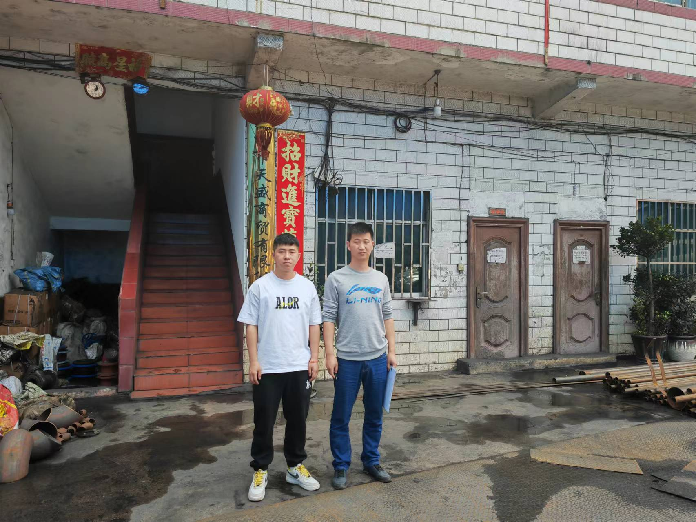

调查合影
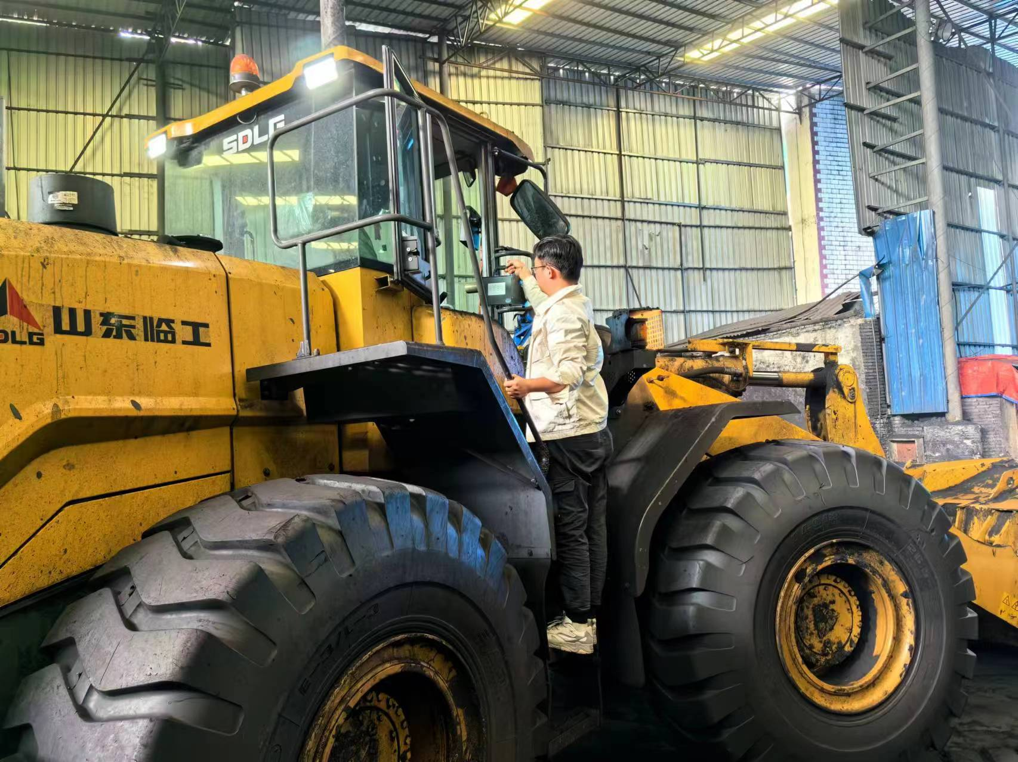
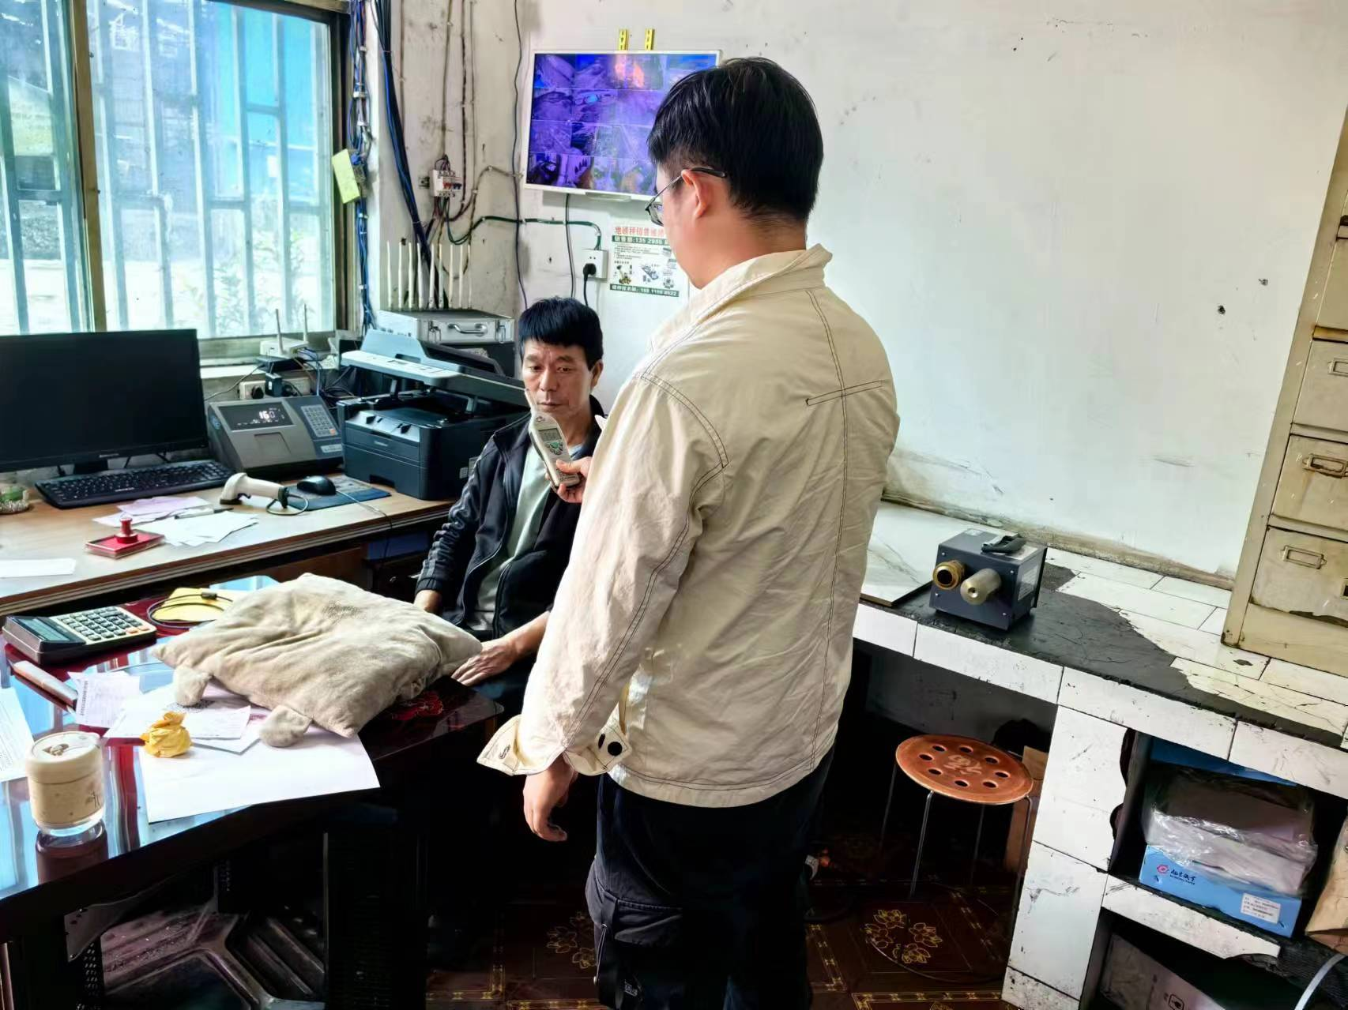

检测照片 检测照片

